浙 江 科 技 大 学
学 历 继 续 教 育 毕 业 论 文
（2026届）

题 目： | 基于VUE的移动端游戏陪玩系统的设计与实现
学 院： | 继续教育学院
专 业： | 计算机科学与技术
学 号： | 2411412018
学生姓名： | 王赛
指导教师： | 吴丽娟
完成日期： | 2026年4月

摘要
随着移动游戏市场越来越大，玩家对游戏陪玩服务的需求也在增长。从目前的情况来看，不少陪玩平台在功能、管理规范等方面还存在一些短板，用起来的体验和管理上的效果都还有提升空间。基于这个背景，本文设计并实现了一套基于Vue的移动端游戏陪玩系统。
本系统前端用的是UniApp框架，配合Vue3语法来开发。之所以选UniApp，主要是看中它跨平台的能力，写一套代码就能同时构建成APP及小程序以及H5项目，大大的节约了开发成不。后端模块用Node.js搭的，数据库选的是MySQL，主要用来存用户信息、订单记录、资金流水这些关键数据，一方面要保证数据不出错，另一方面也方便后期维护；系统按使用人群来分为三类,，普通玩家可以在平台上登录注册，挑选自己喜欢的陪玩，查看订单、管理订单。陪玩人员能通过系统接单、展示自己的个人信息，这样既能让别人知道自己的服务优势，也能方便处理接单相关的事。管理员则可以统一管理用户、游戏、订单和资金这些内容。
从实际应用的角度出发，玩家能更方便稳定地找到陪玩，游戏过程中的互动体验也能有所改善。陪玩可以从当前平台进行接单，算是多了一种灵活就业的途径。系统在设计的时候也尽量把陪玩流程和管理机制梳理清楚，希望能对游戏陪玩市场往更有序的方向发展起到一点推动作用。
关键词：Vue3；Node.js；游戏陪玩系统；移动端开发

ABSTRACT
As the mobile gaming market continues to expand, the demand for game play-accompanying services among players is also on the rise. Currently, many play-accompanying platforms still exhibit shortcomings in terms of functionality and management standards, leaving room for improvement in both user experience and management effectiveness. Against this backdrop, this article presents the design and implementation of a Vue-based mobile game play-accompanying system.
The front end of this system is developed using the UniApp framework, combined with Vue3 syntax. The main reason for choosing UniApp is its cross-platform capability, which allows for the construction of APP, mini-programs, and H5 projects with a single set of code, greatly reducing development costs. The back end is built using Node.js, and the database chosen is MySQL, which is mainly used to store key data such as user information, order records, and fund transactions. On the one hand, it ensures data accuracy, and on the other hand, it facilitates future maintenance. The system is divided into three categories based on user groups. Regular players can log in or register on the platform, select their preferred game companions, view orders, and manage orders. Game companions can receive orders through the system and display their personal information, which not only allows others to know their service advantages but also facilitates the handling of order-related matters. Administrators can uniformly manage users, games, orders, and funds.
From a practical application perspective, players can more easily and stably find game companions, and the interactive experience during gameplay can also be improved. Game companions can receive orders from current platforms, which serves as an additional flexible employment avenue. The system has been designed to clarify the process and management mechanism of game companions as much as possible, hoping to contribute to the development of the game companion market in a more orderly direction.
Key words: Vue3; Node.js; Gaming Companion System; Mobile Development

目录
摘要 1
ABSTRACT 2
目录 1
1 引言 1
1.1 研究背景 1
1.2 研究意义 1
1.3 国内外研究现状 1
1.3.1 国内研究现状 1
1.3.2 国外研究现状 2
2 关键技术介绍 4
2.1 Node.js 4
2.2 Vue框架 4
2.3 MySQL数据库 4
2.4 Uniapp 5
3 系统分析 6
3.1 可行性分析 6
3.1.1 技术可行性 6
3.1.2 经济可行性 6
3.1.3 操作可行性 6
3.2 功能需求分析 6
3.2.1 用户角色功能需求分析 6
3.2.2 陪玩角色功能需求分析 7
3.2.3 管理员角色功能需求分析 7
3.3 非功能需求分析 8
3.3.1 性能性 8
3.3.2 易用性 8
3.3.3 可靠性 8
3.3.4 可维护性 8
3.3.5 可拓展性 8
4 系统设计 10
4.1 系统架构设计 10
4.2 系统总体设计 11
4.3 数据库设计 11
4.3.1 数据库概念结构设计 11
4.3.2 数据库表设计 12
5 系统实现 16
5.1 用户 16
5.1.1 登录注册 16
5.1.2 主页查看 16
5.1.3 个人中心 17
5.1.4 申请陪玩 18
5.1.5 陪玩详情查看 18
5.1.6 陪玩下单 19
5.1.7 订单列表查看 20
5.1.8 评价 20
5.2 陪玩 21
5.2.1 登录 21
5.2.2 个人中心 21
5.2.3 我接的单 22
5.3 管理员 23
5.3.1 登录 23
5.3.2 仪表盘 23
5.3.3 用户管理 24
5.3.4 游戏管理 24
5.3.5 订单管理 25
5.3.6 资金结算 25
5.3.7 陪玩审核 25
6 系统测试 27
6.1 测试目的 27
6.2 测试环境 27
6.3 测试方法 27
6.4 测试用例 27
6.5 测试结果 29
总结 30
致谢 31
参考文献 32

1 引言

1.1 研究背景
互联网技术发展迅速，加上现在手机等移动设备越来越方便，移动游戏市场一下子火了起来，呈现出爆发式的增长态势^{[1]}。各种各样的游戏不断出现，现在玩游戏，已经不只是单纯用来打发时间了，慢慢变成了大家社交互动的重要方式，玩家们更愿意在玩游戏的时候，和别人一起探索游戏世界、组队竞技，还能分享玩游戏带来的快乐和成就感。
在这一背景下，游戏陪玩服务也慢慢兴起了。游戏陪玩就是能给玩家提供专业的指导、陪伴和互动，对于刚接触游戏的新手，或者想在游戏里获得更棒体验的用户来说，吸引力特别大。但目前市面上的游戏陪玩平台，还是有很多问题。有些平台的功能做得不是特别方便，对陪玩人员的管理也不规范，没有统一的审核标准和评价机制，这就使得陪玩服务的质量参差不齐，用户的权益也没法得到很好的保障。
游戏产业发展迅速，游戏陪玩市场的规模也越来越大。陪玩行业的服务模式本身有点特殊，比较隐蔽，还带有匿名性，监管部门想管好还是有较大的难度^{[11]}。如果没有有效的监管和引导，平台在运营过程中就很容易冒出虚假宣传、欺诈行为这些问题，到头来吃亏的是用户，对整个行业往好的方向走也不利。因此，设计并搭建一个功能齐全、管理规范、用户体验良好的移动端游戏陪玩系统是很有必要的。

1.2 研究意义
移动游戏产业一直往前发展、玩家对游戏社交的需求也越来越高，做一套移动端游戏陪玩系统，很有实际意义的。这套系统能给大家提供更优质、更全面的游戏体验。玩家在玩游戏的时候要是遇到难题，就可以靠陪玩人员的指导提高自己的操作技巧，打破游戏里的难关，这样就能更深入地感受到游戏的乐趣。陪玩的时候大家一起互动交流，也能满足玩家的社交需求，还能让他们认识更多喜欢玩同一款游戏的朋友，扩大自己的社交圈子^{[11]}。这个系统给陪玩提供了一个规范又公平的展示和接单平台。系统会通过审核机制，对陪玩人员的能力进行审核把关，这也能在一定程度上保证陪玩服务的质量。系统里的个人中心展示功能，还能帮他们展现自己的个人特色和服务优势，吸引更多用户关注，让自己的竞争力变得更强。
有了比较统一的管理标准和评价机制，就能减少那些不规范的从业行为，改善整个陪玩市场的环境，让行业的整体形象和大家对行业的信任度都提上来。另外，系统在正常运行的时候，会积累不少相关数据，这些数据刚好能为行业分析、平台优化提供参考，让行业里的资源配置更合理，引导整个陪玩行业变得更专业、更规范，帮着完善整个游戏产业的生态。

1.3 国内外研究现状

1.3.1 国内研究现状
这几年，电子竞技产业越来越火，游戏本身的社交属性也不断加强，游戏陪玩作为一种比较新的数字服务形态也跟着迅速发展。李豪悦提到，现在电竞产业链已经不光是做赛事运营了，开始往各种衍生服务延伸，其中陪玩经济算是一块不可忽视的增长点。尤其是移动端用户越来越多，大家对那种轻量化、能随时响应的陪玩平台需求也越来越大。这种趋势给民办高校的创业或者做技术实践的学生提供了一个现实的切入点，同时也给基于Vue的移动端陪玩系统开发打下了市场基础^{[1]}。
。
《2025年1—6月中国游戏产业报告》里有数据显示，目前中国游戏用户规模接近6.79亿人，其中用手机玩游戏的用户占比超过75%，而且社交类、竞技类的游戏，一直都是主流的类型^{[2]}。这份报告还特意提到，陪玩服务其实是“游戏+社交+情感消费”结合起来的产物，现在已经慢慢从以前的边缘地带，走到了行业中心，而平台化、规范化，也成了陪玩行业的主要发展方向。这也能看出来，做一个结构清晰、操作顺畅、安全靠谱的陪玩系统，确实有实实在在的应用价值。
在技术实现层面，张敏研究了基于人工智能的移动端H5网页设计优化方法，她提出可以通过懒加载、组件缓存和骨架屏这些方式，来提高网页首屏加载速度，让用户体验更好。陪玩系统大多是用H5或者混合App的形式，部署在微信、抖音这类超级App里面，所以她的研究成果完全可以用到陪玩系统的前端优化上，保证系统延迟低、响应快，用户操作起来更顺畅^{[3]}。
项露芬等人用Vue和Node.js开发过一个音乐门票管理系统，采用的是前后端分离的架构，前端用Vue3的组合式API管理状态，后端则通过RESTful接口提供数据支持。这个系统实现了用户登录认证、订单管理、一键支付这些核心功能，它用到的技术栈和本课题特别像，这也能说明，用Vue来构建交互性强的移动端业务系统，是成熟又可行的^{[4]}。
丁子木等人，他们深入研究了Vue框架里MVVM（Model-View-ViewModel）思想的实际应用方法，重点强调了响应式数据绑定和组件化开发，对提高代码可维护性的重要性。陪玩系统里，像订单状态更新、陪玩员在线状态同步这些功能，都能通过Vue的响应式机制高效实现，不用手动去操作DOM，既能提高开发效率，也能让系统更稳定^{[5]}。
Nicole探讨了职业电竞选手退役之后转行做陪玩的现象，她觉得陪玩不只是挣钱的途径，还是一种技能的延续和身份的转换^{[6]}。这个观察说明陪玩服务本身是有专业性、也可以长期发展的，同时也提醒我们，系统设计的时候得支持陪玩员资质认证、技能标签、服务评价这些机制，这样才能建立起一个让大家更信任的平台生态。
杨明慧分析了我国网络游戏行业目前的发展情况，她提到平台得加强内容审核和用户行为监管，别让陪玩过程中出现什么不当言论或者灰色交易^{[7]}。这也就要求陪玩设计系统架构的时候，得把敏感词过滤、举报反馈和实名认证这些模块都嵌进去，这样才能保证平台能合规运营。
翁雨泓、李敏、芦璐还有鲍安然这几个学者，分别从关系劳动、情感消费和社交建构这些角度，把游戏陪玩的社会意义拆解得挺透彻的^{[8]-[11]}。他们的观点是都认为陪玩不光是技术上的辅助，更是一种情感上的陪伴和社交互动。这些观点以及思路对本系统的设计来说，是具有参考价值的。
王伟等人基于前后端分离的模式设计了一个企业档案管理系统，系统架构用的是Vue加Axios这套技术栈，实现了权限控制和数据隔离^{[12]}。这种模式放到陪玩系统上也成立——前端主要负责展示陪玩员列表、聊天界面和订单流程，后端处理匹配算法、支付逻辑这些，这套思路对本系统来的设计很有借鉴价值。
李航等在智慧农业物联网系统这方面也采用了类似的架构，这也从侧面说明前后端分离在高并发、多终端场景下确实有优势^{[13]}。虽然领域不太一样，但他们在WebSocket实时通信、JWT身份验证这些技术上的应用经验，对本系统系统的开发来说也挺有参考价值的。
此外，周西亚和铁彦辉很早就开始关注陪玩群体的职业发展上的困境，还有他们在情感劳动中出现的异化问题。他们还提醒大家，平台设计的时候要注意避免让人际关系变得过度商品化^{[14][15]}。这提醒我们：在做UI/UX设计的时候，要尽量弱化那种“买卖”的感觉，多突出“伙伴”一样的氛围。比如说，不用“下单”“雇佣”这种生硬的词，换成“组队”“开黑”这类更亲切的说法，营造一个平等友好、更像社区的互动氛围。

1.3.2 国外研究现状
从国际研究来看，Grizioti曾研究过游戏中的计算思维实践，虽然他的研究没有直接涉及到陪玩相关内容，但其中对游戏内协作机制的分析，能帮助我们更好地理解玩家在多人游戏中的互动需求^{[16]}。另外，Baker等人还发现，性别因素会影响玩家在数字游戏中的学习和协作表现，这也提醒我们，在设计系统的匹配算法时可以加入用户偏好设置，这样匹配出来的结果能更好地提升用户的满意度^{[17]}。
Shen等人用大数据做了游戏系统的统计分析，他们提出可以通过用户行为日志来优化服务推荐^{[18]}。这个思路陪玩系统可以借鉴一下，把用户常玩的游戏、陪玩时长、评分倾向这些数据记下来，然后搭一个个性化的推荐模型。Lianghuan等人研究过区块链在游戏系统里的应用，虽然技术实现起来比较复杂，但里面提到的数据不可篡改和交易透明这个理念，以后如果想引入去中心化的评价或者积分体系，还是很有参考价值的^{[19]}。Cevin验证过移动游戏系统对协作学习的促进作用，从侧面也说明陪玩作为一种“协作型游戏服务”，在教育意义和社交价值上确实是有支撑的^{[20]}。
1.4 论文研究内容
这篇论文主要研究的是基于Vue3和Uniapp的移动端游戏陪玩系统的设计与实现，整个功能架构分成了用户、陪玩、管理员三类角色来考虑；针对用户的实际需求，设计了一个多维度筛选陪玩的机制，还有订单从创建到完成的完整管理流程，从浏览、下单、支付到评价，这一整套闭环都覆盖到了；用户如果想当陪玩，也可以在系统里申请，提交资质走审核流程。陪玩端重点是怎么把服务效率提上来，通过接单管理模块可以实时追踪订单状态、更新进度。个人中心里也集成了收益统计和服务评价反馈方便陪玩的人随时看自己的接单情况；管理员后台搭了一套数据驱动的运维体系。仪表盘能直观看到关键运营指标，用户管理、游戏分类、订单处理这些模块都支持操作和异常预警，资金结算这方面也能自动算好平台佣金。陪玩审核流程里还嵌入了资质验证和信誉评估机制，确保服务质量；技术上用的是前后端分离的架构，前端靠Vue3的响应式特性来提升交互体验，后端用Node.js配合MySQL，保证数据存取又快又稳。

2 关键技术介绍
本系统想搭建一个能把用户和陪玩服务连接起来的综合性平台，既要服务端性能跟得上，又要保证实时交互体验，还得覆盖多端，数据也不能出问题。经过前期技术调研和反复迭代验证，最终定下来的技术栈是以Node.js加Vue.js为核心，MySQL做数据库，再用UniApp实现多端统一开发。

2.1 Node.js
关于技术选型没有选择用传统的Java/Spring或者PHP那套架构，而是选了Node.js做后端运行环境。主要原因是Node.js是基于Chrome V8引擎开发的JavaScript运行时环境，靠它的非阻塞I/O和事件驱动架构，在游戏陪玩系统这种场景下能发挥很大作用。它最核心的特点就是单线程异步处理能力，能比较高效地应对高并发场景。举个例子，当用户同时发起登录、下单、支付这些操作时；Node.js通过事件循环机制能避免线程被卡住，整个系统的并发处理能力自然提高。再配合Express或Koa这类轻量级框架，开发的时候可以快速把RESTful API搭起来，用户管理、订单处理这些核心功能模块也能做到解耦开发。就拿Koa来说，它的中间件机制可以分层处理请求验证、日志记录这些逻辑，代码结构看着也更清楚；另外，Node.js的npm生态也提供了大量现成的第三方库，比如Sequelize这种ORM工具，用起来能简化MySQL数据库的操作。

2.2 Vue框架
Vue.js作为渐进式前端框架，凭借它的响应式数据绑定和组件化开发模式，在游戏陪玩系统的前端实现里起了很核心的作用。它最大的好处就是通过数据驱动视图更新，开发者只管关注状态管理，框架会自动同步到DOM上。例如用户下单的时候，订单数量实时显示出来，完全不用手动去操作DOM便能直接改变视图；组件化开发模式，就是把界面拆成一块一块的独立模块，像导航栏、陪玩卡片、订单列表这些，每个组件都封装了自己的逻辑和样式。这么做一来代码复用率高，二来团队协作也方便——不同的人可以同时写不同的模块，最后通过父子组件通信机制拼起来就行；Vue3更新后，Composition API让逻辑组织起来更顺手了，把相关的功能都放在setup函数里，代码结构看着也更清爽。再配上Vue Router做页面路由跳转，Pinia做状态管理，就能搭出一个单页面应用（SPA），用户在不同功能之间切换的时候不用重新加载页面，体验很流畅。

2.3 MySQL数据库
数据库选择MySQL，它是一个开源的关系型数据库管理系统。它的优点是可靠性高、事务处理能力强，扩展性也灵活，用来做游戏陪玩系统的数据存储在合适不过；MySQL用的是表结构来存数据，通过外键约束能保证用户、订单、陪玩这些实体之间的关联不出错。举个例子，用户下单的时候，订单表里的用户ID字段会自动关联到用户表，这样数据的一致性就有保障了；它的ACID事务特性支持多操作原子性执行，比如在资金结算的场景里，用户支付和陪玩收益更新这两件事必须同时成功或者同时回滚，这样能避免数据出问题。索引机制也能明显把查询效率提上去，针对高频访问的用户昵称、游戏类型这些字段，建个B+树索引，搜起来自然就快了，响应时间能压到毫秒级；我们还配了读写分离架构，主库负责写操作，比如订单创建这些；从库负责读操作，比如历史订单查询。这样一来，系统的整体吞吐量和并发处理能力能够大幅提高。

2.4 Uniapp
为了能同时覆盖iOS、Android还有微信小程序的用户，又不想给每个平台都单独维护一套代码，我们选用了基于Vue.js语法的UniApp框架。UniApp是DCloud推出的一个跨平台开发框架，可以做到“一次开发，多端部署”的操作。它的原理是把Vue组件编译成各个平台的原生代码，这样业务逻辑和UI代码写一套就够了，开发、测试、维护的成本都能降下来，对于小团队来说，在资源有限的情况下也能把多端覆盖这件事搞定。；另外，UniApp的插件市场也挺丰富的，社区生态也比较活跃，还支持原生插件扩展，万一有高性能或者特殊功能需求，也能兜得住。配套的HBuilderX开发工具功能齐全，代码提示、真机调试、一键打包这些功能都具备。因为UniApp的高效、灵活、成本低这些优点，现在已经是国内挺主流的跨端开发方案之一，很多中小企业或个人开发者都在用，用来快速把多端应用搭起来。

3 系统分析

3.1 可行性分析

3.1.1 技术可行性
Vue.js的组件化开发和响应式特性，给移动端游戏陪玩系统提供了一个挺高效的前端方案。它通过控制虚拟DOM来优化渲染性能，再配上Vue Router实现单页面应用的流畅导航，各种移动设备屏幕也能适配得上。后端采用Node.js，利用它的异步非阻塞模型处理高并发请求，配合Express框架快速把RESTful API搭起来，跟MySQL数据库稳定交互，保证数据能持久化存下来；这套技术栈本身比较成熟，生态也完善，比如Element UI提供了适配移动端的友好组件库，用起来能降低开发难度。再加上UniApp这类跨平台框架，基于Vue代码就能生成多端应用，省去了重复开发的成本。从目前来看，现有技术已经能满足系统核心功能的需求，整体风险不大，比较好把控。

3.1.2 经济可行性
本系统的开发成本主要花在人力和服务器这两方面。前端这边用的是Vue生态里的免费开源组件库，能省掉不少定制化开发的工作，开发周期也能缩短。后端用的是Node.js和MySQL，这两个都是开源技术，不用花钱买商业软件的授权的费用，自然没有软件开发成本。云服务器这方面是按需付费的模式，可以根据实际使用情况灵活调整配置，初期部署成本不高，开发测试阶段够用；从收益角度看，这个系统主要是用来提升相关业务的处理效率，把业务流程规范化，减少人工操作和重复劳动，都能提升管理水平和服务质量，有一定的实用价值和社会效益的。本系统开发成本合理，技术方案也成熟，后期维护成本不高。

3.1.3 操作可行性
系统界面按着移动端的交互规范开发，操作流程简洁，用起来直观。用户输入昵称和密码登录之后，就能很顺畅地浏览陪玩列表、看详情、下单，没有复杂的步骤。支付方面我们用的是便捷的虚拟支付，模拟交易流程，没接真实的支付接口，就是通过账户余额来走一下支付过程，这样既能满足功能演示的需求，也保证了系统安全，合规方面没问题；陪玩端的接单管理、服务评价这些功能都有，操作门槛不高，界面简洁，上手容易。管理员后台则是通过可视化图表来监控订单状态、用户行为这些数据，看板一目了然；团队可以提供7×12小时的在线技术支持，用户遇到问题能及时处理；另外，系统兼容Android和iOS的主流版本，用户不用额外装插件就能直接用。

3.2 功能需求分析

3.2.1 用户角色功能需求分析
用户可通过昵称快速完成注册与登录，保证身份是唯一的；主页上展示热门陪玩列表，支持按游戏类型、价格、评分这些条件筛选，点进去还能看陪玩的详细信息；个人中心有信息修改、资料展示、资金流水和退出登录这些功能，用户想成为陪玩的话，可以在个人中心里进行陪玩申请并提交个人资料；订单列表会按状态分类展示，用户可以随时查看订单详情，也能取消订单；下单的时候走支付流程，用户选好陪玩和服务时长，完成支付后系统自动生成订单，双方订单状态也会跟着更新。用户功能用例图如图3.1所示。
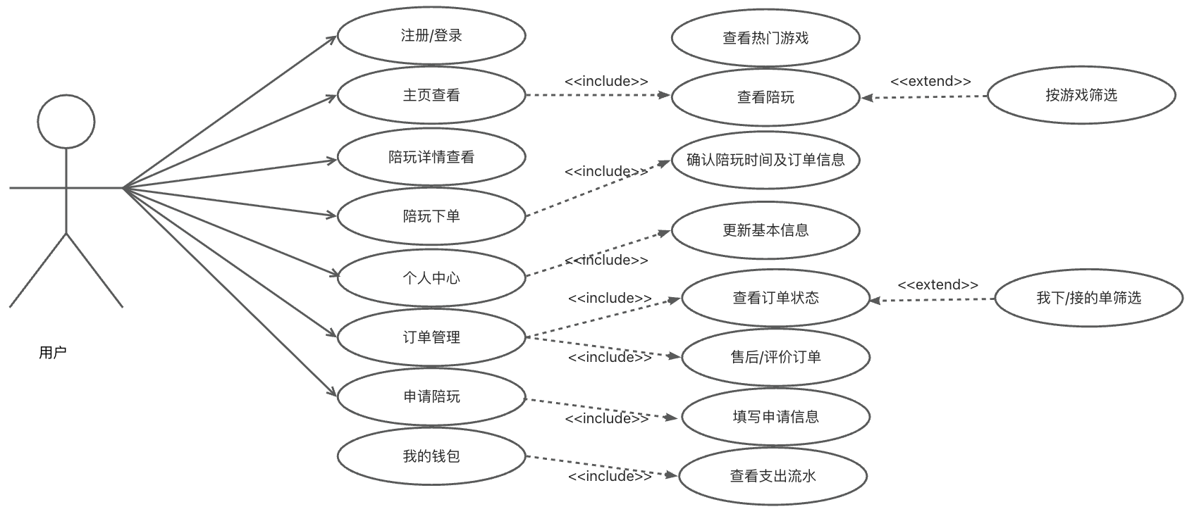
图3.1用户用例图

3.2.2 陪玩角色功能需求分析
陪玩登录与普通用户登录采用统一页面，登录后个人中心里能看到个人资料、服务价格，还有接单统计数据，支持陪玩更新个人信息与上传头像；接单管理模块按时间顺序把已接的订单列出来，包括用户信息、服务时间、订单状态这些，陪玩可以提前确认或者取消订单；陪玩看到用户发布的需求详情后，可以根据自己的情况选择是否接单；服务过程中，可以在游戏平台里用语音或者文字沟通；订单完成之后，用户的评价会直接影响到陪玩的信誉分，评分高的陪玩在平台推荐里也能优先展示。陪玩功能用例图如图3.2示。

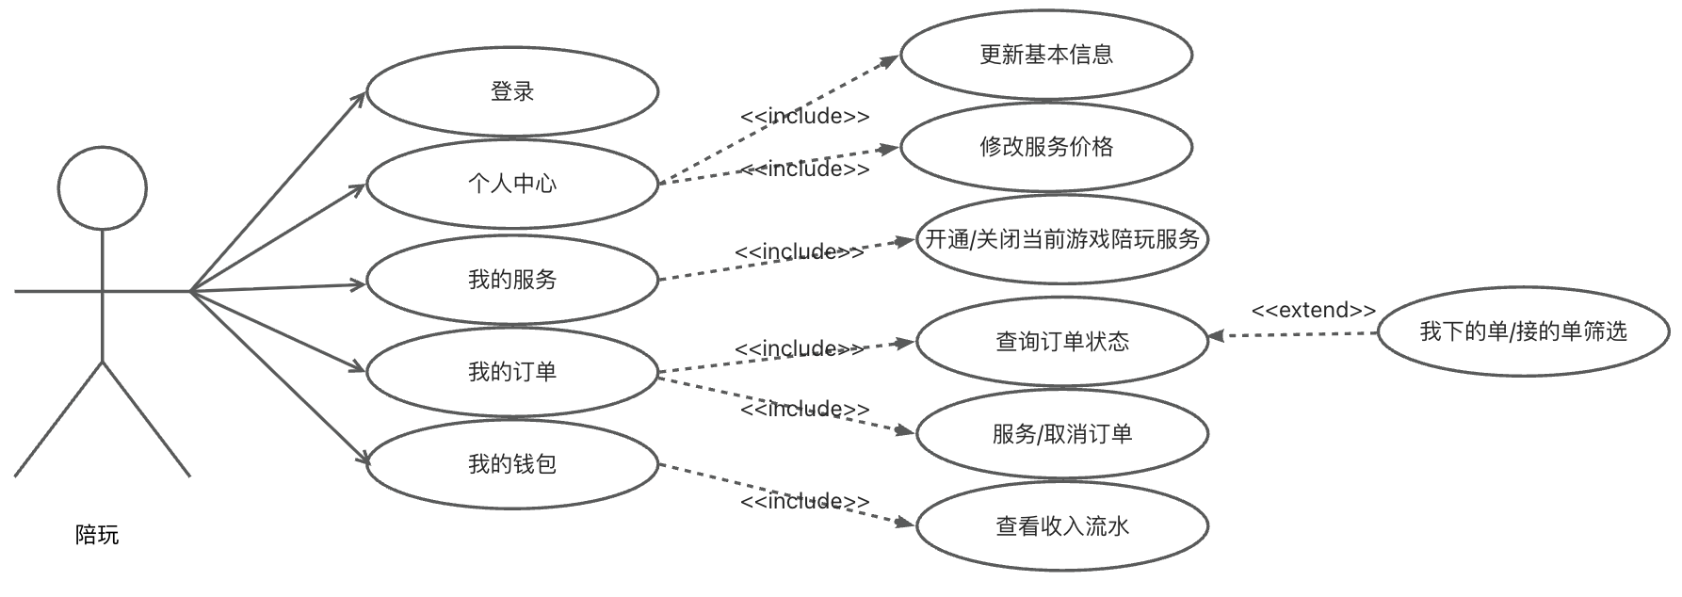
图3.2陪玩角色用例图

3.2.3 管理员角色功能需求分析
管理员通过后台管理系统登录，仪表盘模块，用可视化图表把用户增长、订单量、资金流水这些核心数据都给展示出来，看起来比较直观；用户管理模块支持账号封禁、信息修改、权限调整这些操作，能够对用户进行直接操作；游戏管理模块主要是维护游戏分类和标签库，目的是让陪玩的技能跟游戏能对得上；订单管理涵盖订单查询、状态修改、异常处理这些功能，资金结算模块会自动算好陪玩的收益，退款申请也能在这处理；陪玩审核模块用来审核陪玩申请人确身份，审核通过了才能接单。管理员功能用例图如图3.3所示。
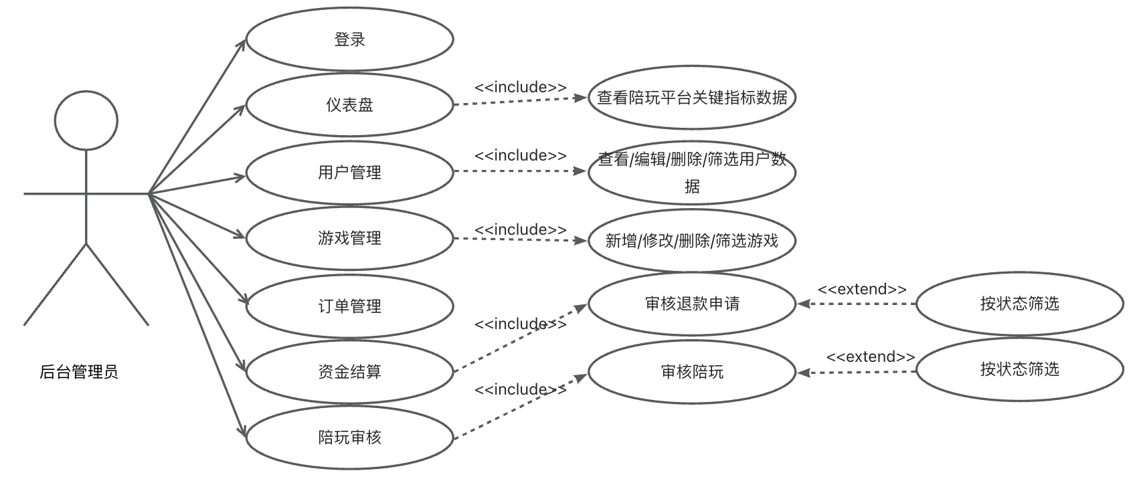
图3.3管理员用例图

3.3 非功能需求分析

3.3.1 性能性
前端这边用了Vue3的响应式优化和虚拟滚动技术，减少DOM操作的负担，保证页面滑起来不卡顿；Uniapp的跨端编译能力，也让应用在低端设备上照样能快速响应。后端这方面用Node.js通过集群模式把多核CPU给利用起来，再配合Redis缓存热门数据，接口平均响应时间能控制在300毫秒以内。MySQL数据库靠索引优化和读写分离的架构，能扛住每秒一千多次的查询请求，关键业务用事务机制来保证数据一致性，防着并发操作时出问题。

3.3.2 易用性
用户界面按照移动端的设计规范设计，操作路径简洁直观用着顺手，新用户注册流程压缩到了三步；陪玩筛选做了多维度的标签，用户很快就能快速找到想找的陪玩；个人中心用的是卡片式布局，功能入口也放得比较显眼；陪玩端的接单操作简化了不少，上手门槛不高；管理员后台则是用图表把关键数据展示出来，支持各种操作，还能模糊搜索，运营效率自然就上来了。

3.3.3 可靠性
系统架构用了分布式设计，主要是为了降低单点故障的风险。前端资源部署在CDN节点上，保证各地区用户都能快速访问；后端通过Nginx做负载均衡把请求分散开，主备服务器实时热备，确保服务不中断；数据库使用MySQL做了主从复制来实现数据冗余，再结合定期全量备份和增量日志备份，支持30分钟内能恢复回来数据。

3.3.4 可维护性
代码结构遵循模块化设计原则，前后端分离降低耦合度。前端Vue3组件按功能拆分，每个组件封装独立逻辑与样式，配合TypeScript强类型检查减少潜在错误；后端Node.js服务通过Express路由分层处理请求，中间件统一处理日志、鉴权等横切关注点。数据库设计遵循三范式，表结构清晰，外键约束保障数据完整性。运维层面，提供日志集中管理平台（如ELK），支持按模块、时间筛选错误信息；通过Prometheus+Grafana监控系统指标，异常阈值触发自动告警，便于快速定位问题。

3.3.5 可拓展性
系统架构预留充足扩展接口，支持业务快速迭代。前端通过Vue3的Composition API与插件机制，新增功能可独立开发后无缝集成；Uniapp支持编译至更多平台，覆盖更多用户场景。后端采用微服务化设计，订单、支付、审核等核心业务拆分为独立服务，通过API网关统一管理，新增服务可快速接入。数据库支持分库分表，当用户量突破百万级时，可按用户ID哈希分片存储，横向扩展存储与计算能力，满足未来3-5年业务增长需求。

4 系统设计

4.1 系统架构设计
陪玩系统用的是分层架构设计，主要是为了让各模块职责分清楚，维护起来方便，扩展起来也灵活；前端模块是基于Vue3框架再结合Uniapp来搞的，主要是为了跨移动端兼容；界面交互靠HTML、CSS、JS一起配合，用Thymeleaf模板引擎来帮忙做动态内容渲染，异步请求这边用的是uni.request，体验上能更顺滑一些；业务层方面主要就是做核心功能，包括用户管理、游戏管理、订单管理这几个模块，同时也把资金结算和陪玩审核流程嵌进去了，保障业务逻辑严密执行；数据层这边用了存储过程、自定义函数这些机制，提高数据操作效率，如遇到多步操作依托事务管理，能保证数据一致性；数据库选择MySQL，在本地服务器运行，数据安全和访问速度都能顾得上。权限控制这方面贯穿了各个层，日志记录也全程盯着系统运行状态，给稳定运营上了双保险。
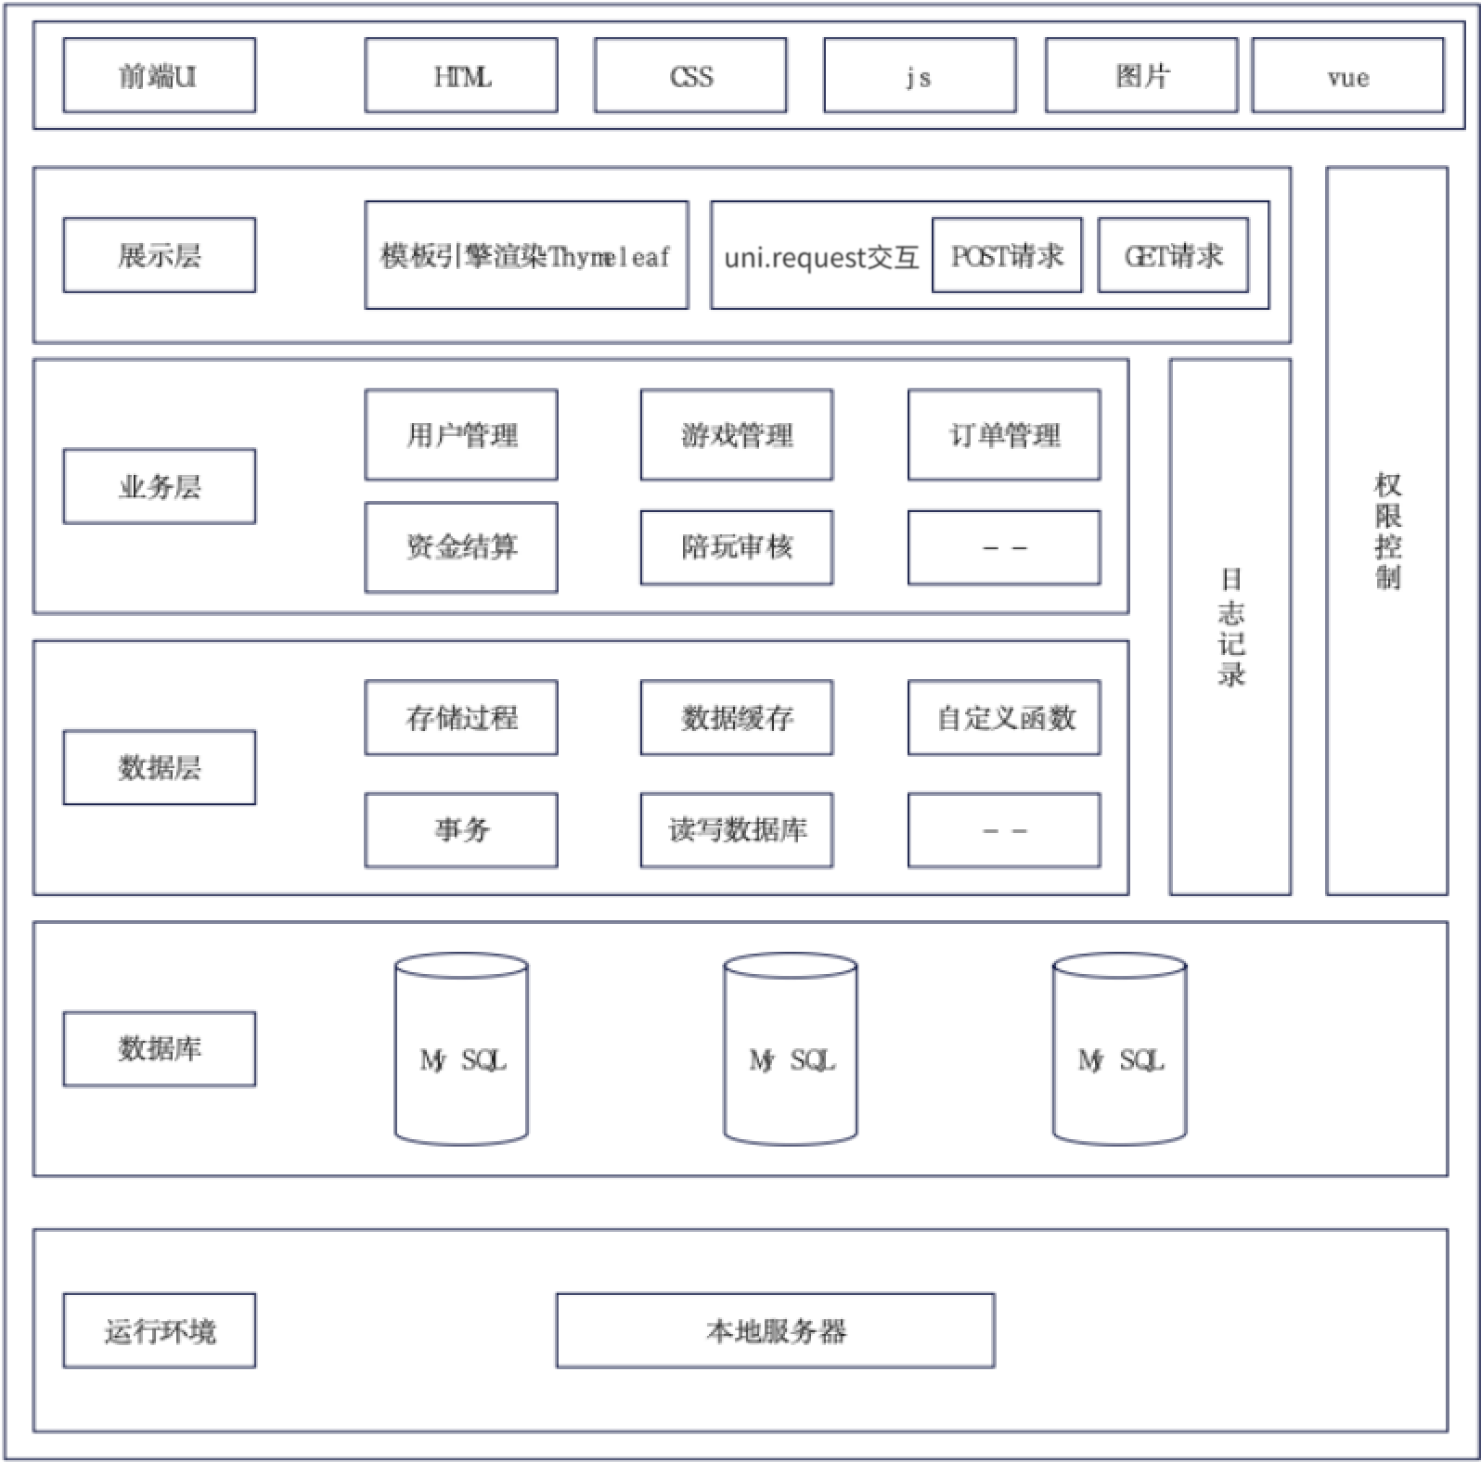
图4.1 系统架构图

4.2 系统总体设计
这套基于Vue的移动端游戏陪玩系统，用的是分层架构设计，整体结构清晰合理。系统分成了用户、陪玩和管理员三大角色模块；用户这边功能较多，登录注册、看主页和个人中心、申请当陪玩、查看陪玩详情、下单这些都能操作；陪玩人员是登录、管理个人中心、看看接单信息也可以给其他陪玩下单；管理员那边主要负责仪表盘管理、用户和游戏管理、订单处理、资金结算还有陪玩审核这些工作。各个模块功能分得比较清楚，前端用Vue来实现，交互效率高，给不同角色都配了方便的操作入口，整个系统跑起来比较顺畅，满足游戏陪玩业务的需求。
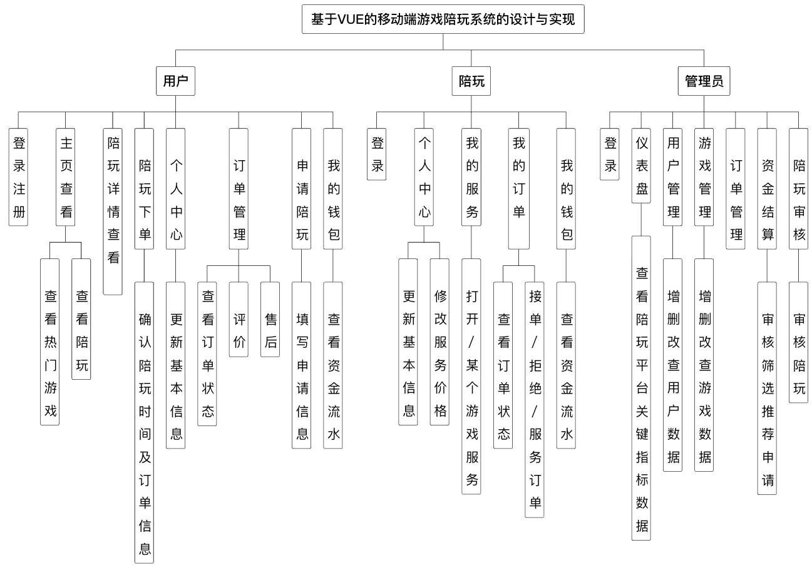

图4.2 系统功能结构图

4.3 数据库设计

4.3.1 数据库概念结构设计
在基于Vue的移动端游戏陪玩系统数据库概念结构设计中，我们用的是E-R模型来做抽象建模。核心实体主要有用户、游戏分类、陪玩服务、订单和评价这几个；用户实体里包括账号、昵称、技能标签这些属性；游戏分类模块通过多级树状结构来做层级管理；陪玩服务实体这边，关联了游戏分类、服务价格、技能等级等属性；订单实体记录的是预约时间、服务状态这类动态信息；评价实体则包含评分、文字反馈，还有关联的订单ID；各个实体之间，通过“用户—预约—陪玩服务”“订单—生成—评价”这些联系串起来，形成一个完整的业务闭环，把服务从开始到结束的整个流程都覆盖到了，数据模型算是比较完整的。E-R图如图4.3所示。
图4.3 E-R图

4.3.2 数据库表设计
表4.1用户表是系统核心基础的数据表存储了平台所有用户的账号信息、个人资料、身份权限和账号状态以及钱包余额，支撑了用户登录、权限管理、陪玩认证以及资金结算等功能。表中包含自增主键 ID、唯一登录的账号、加密密码、昵称、个性签名与联系方式、头像、用户角色、陪玩身份标识、账号状态以及钱包余额等数据。
表4.1用户表
序号 | 字段名称 | 字段类型 | 允许为空 | 长度 | 说明
1 | id | int | 否 | - | 主键标识
2 | username | varchar | 否 | 50 | 登录账号
3 | password | varchar | 否 | 255 | 加密密码
4 | nickname | varchar | 否 | 50 | 昵称
5 | avatar | varchar | 否 | 255 | 头像
6 | role | varchar | 否 | 20 | 角色
7 | is_companion | tinyint | 否 | 1 | 是否陪玩
8 | balance | decimal | 是 | 10 | 钱包余额
9 | created_at | datetime | 否 | - | 创建时间
10 | signature | varchar | 是 | 255 | 用户简介
11 | contact | varchar | 是 | 255 | 联系方式
12 | status | tinyint | 否 | 1 | 用户状态

表4.2游戏表用于存储平台支持的所有游戏信息，是陪玩服务与订单管理的基础关联数据表。
表中包含自增主键 ID、游戏名称、游戏图标、游戏封面及创建时间，可实现游戏信息的统一管理与界面展示。通过与陪玩服务表、订单表的外键关联，为服务匹配、订单分类及游戏筛选提供数据支撑，保障平台业务流程的顺畅运行。
表4.2游戏表
序号 | 字段名称 | 字段类型 | 允许为空 | 最大长度 | 说明
1 | id | int | 否 | - | 主键
2 | name | varchar | 否 | 50 | 游戏名称
3 | icon | varchar | 是 | 255 | 图标
4 | cover | varchar | 是 | 255 | 封面

表4.3陪玩服务表用于存储陪玩师发布的服务信息，是平台实现服务发布、审核、展示与接单的核心数据表。
表中包含自增主键 ID、关联用户 ID、关联游戏 ID、服务价格、服务描述、审核状态、在线状态及创建时间，并通过外键与用户表、游戏表关联，保证数据一致性。通过审核状态字段可实现平台对服务内容的合规校验，在线状态则直接影响用户能否接单，为服务匹配与资源调度提供精准依据，同时服务描述与价格字段为用户选择提供了直观参考，有效提升了平台服务匹配效率与用户体验。
表4.3陪玩表
序号 | 字段名称 | 字段类型 | 允许为空 | 最大长度 | 说明
1 | id | int | 否 | - | 主键
2 | user_id | int | 否 | - | 用户ID
3 | game_id | int | 否 | 200 | 游戏ID
4 | price | decimal(10,2) | 否 | - | 价格
5 | description | text | 是 | 255 | 服务描述
6 | audit_status | varchar | 是 | 20 | 审核状态
7 | status | tinyint | 是 | - | 在线状态

表4.4订单表用于存储用户下单与陪玩接单的完整交易信息，是平台订单管理、服务结算、评价记录的核心数据表。
表中包含自增主键、唯一订单号、下单用户 ID、接单陪玩 ID、游戏 ID、订单金额、服务时长、订单备注、订单状态、创建时间、完成时间，以及评分、评价内容和评价时间，并通过外键与用户表、游戏表关联，确保数据关联一致性。通过订单状态流转，可完整追踪从待接单、已接单、已完成到已取消的全生命周期，同时评分与评价字段为用户反馈、服务质量优化提供数据依据，为平台交易安全与用户体验提升提供有力支撑。

表4.4订单表
序号 | 字段名称 | 字段类型 | 允许为空 | 最大长度 | 说明
1 | id | int | 否 | 4 | 游戏主键
2 | order_no | varchar | 否 | 50 | 游戏名称
3 | user_id | int | 是 | 20 | 游戏类型
4 | companion_id | int | 是 | - | 游戏介绍
5 | game_id | int | 否 | 8 | 添加日期
6 | amount | decimal(10,2) | 否 | - | 订单金额
7 | duration_hours | DECIMAL(5,2) | 是 | - | 陪玩时长
8 | status | varchar | 是 | 20 | 订单状态
9 | remark | text | 是 | 255 | 订单备注
10 | rating | int | 是 | - | 评分星数
11 | review | text | 是 | - | 评价内容
12 | evaluated_at | datetime | 是 | - | 评价时间

表4.5退款申请表用于存储用户提交的订单退款申请信息，是平台实现退款管理、售后处理的核心数据表。
表中包含自增主键 ID、关联订单 ID、申请人 ID、退款金额、退款原因、审核状态、申请时间和处理时间，并通过外键与订单表、用户表关联，保证数据完整性。
表4.5退款申请表
序号 | 字段名称 | 字段类型 | 允许为空 | 最大长度 | 说明
1 | id | varchar | 否 | 32 | 主键
2 | order_id | int | 否 | 4 | 联订订单
3 | applicant_id | int | 否 | 4 | 申请人
4 | amount | decimal(10,2) | 否 | 8 | 退款金额
5 | reason | text | 否 | 10 | 退款原因
6 | status | varchar | 是 | - | 状态
7 | created_at | datetime | 是 | - | 时间

表4.6钱包流水表用于记录用户钱包的所有资金变动记录，是平台实现资金核算、流水追溯、收支管理的核心数据表。
表中包含自增主键 ID、用户 ID、资金变动类型、变动金额、关联订单 ID 及创建时间，并通过外键与用户表关联，确保数据安全与一致性。
表4.6资金流水表
序号 | 字段名称 | 字段类型 | 允许为空 | 最大长度 | 说明
1 | id | int | 否 | - | 主键
2 | user_id | int | 否 | - | 用户id
3 | type | varchar | 否 | 20 | 流水类型
4 | amount | decimal(10,2) | 否 | - | 流水金额
5 | related_id | int | 是 | - | order_id 等

表4.7用户关注表用于记录用户之间的关注关系，实现平台关注、粉丝、互动功能。表中包含自增主键、关注者 ID、被关注者 ID、创建时间，设置唯一联合索引避免重复关注并通过外键与用户表关联，支持级联删除。
表4.7用户关注表
序号 | 字段名称 | 字段类型 | 允许为空 | 最大长度 | 说明
1 | id | int | 否 | - | 主键
2 | follower_id | int | 否 | - | 关注者用户ID
3 | following_id | int | 否 | - | 被关注用户ID

5 系统实现

5.1 用户

5.1.1 登录注册
用户登录注册页面是进入游戏陪玩平台的第一步。新用户能在此填写个人信息完成注册，拥有专属账号；已有账号的用户则通过输入正确信息登录。界面简洁易操作，保障用户快速进入系统，开启游戏陪玩体验，是平台与用户建立联系的基础入口。如图5.1所示，用户通过输入用户名和密码完成登录，若为新用户可点击注册按钮进行账号注册。
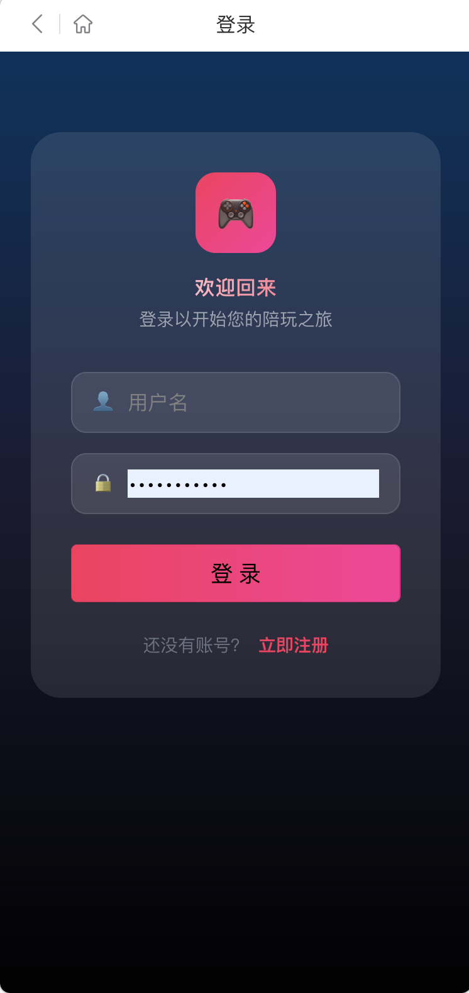
图5.1 登录注册图

5.1.2 主页查看
主页查看页面是平台信息的精华展示区。这里呈现热门游戏推荐、优质陪玩展示以及最新活动资讯等。用户可一目了然地了解平台动态，快速找到感兴趣的内容，为后续的操作提供引导，是吸引用户深入使用平台的关键页面。如图5.2所示，页面顶部设有全局搜索栏，支持用户快速检索目标内容；搜索栏下方为大幅视觉轮播区，用于展示热门游戏宣传海报，强化平台视觉吸引力。核心内容区分为两大模块，上方 “热门游戏” 板块以图标化形式陈列了《英雄联盟》《原神》《王者荣耀》《和平精英》等主流游戏，用户可点击快速筛选对应陪玩服务；下方 “推荐陪玩” 板块采用卡片式布局展示陪玩人员信息，并提供 “热门”“价格高”“评分高” 等多维度筛选标签，便于用户按需排序查找。整体界面层级清晰、重点突出，用户可直观掌握平台核心资源，为后续下单操作提供高效引导，是提升用户留存率的关键页面。
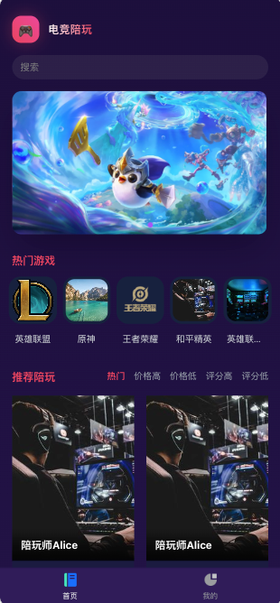
图5.2 主页查看图

5.1.3 个人中心
个人中心是用户管理账号信息与业务数据的核心功能区。如图5.3所示，页面顶部展示用户的头像、昵称及 ID，下方通过数据卡片直观呈现账户余额、关注数与粉丝数，便于用户快速掌握资产与社交状态。核心功能区以 “我的订单” 模块为主体，内置 “待付款”“进行中”“待评价”“退款 / 售后” 四类标签化入口，实现订单全生命周期的精细化管理。此外，页面还提供 “申请成为陪玩” 的身份转化入口、“我的钱包 - 资金流水” 的账务查询功能，以及 “退出登录” 的安全选项。整体布局层次分明，将信息展示与功能操作深度融合，为用户提供了便捷的个人资产管理与业务操作体验。
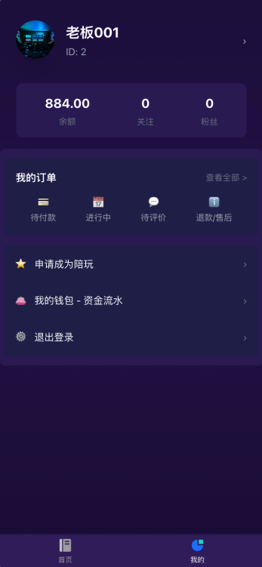
图5.3 个人中心图

5.1.4 申请陪玩
申请陪玩页面是用户从普通玩家身份向专业陪玩身份转化的核心入口。如图5.4所示，页面以表单形式引导用户提交申请，核心字段包括：下拉选择框用于指定可提供服务的游戏（如《英雄联盟》），输入框用于填写每小时服务价格，以及文本域用于填写自我介绍，展示自身技术特点、段位优势等核心竞争力。用户完成信息填写后，点击 “提交审核” 按钮即可提交申请，待平台审核通过后即可正式接单。该流程既保障了陪玩服务的质量门槛，也为用户提供了清晰的身份升级路径，有助于平台丰富陪玩资源，满足更多用户需求。
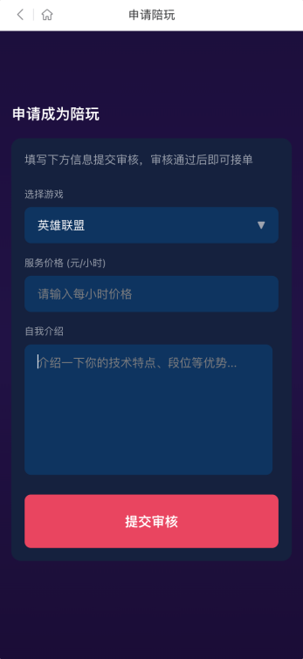
图5.4 申请陪玩图

5.1.5 陪玩详情查看
陪玩详情查看页面让用户深入了解陪玩的详细情况。包括陪玩的游戏水平、服务评价、擅长游戏等信息。用户可通过此页面全面评估陪玩是否符合需求，为选择合适的陪玩提供参考，促进优质服务的对接。如图5.5所示。
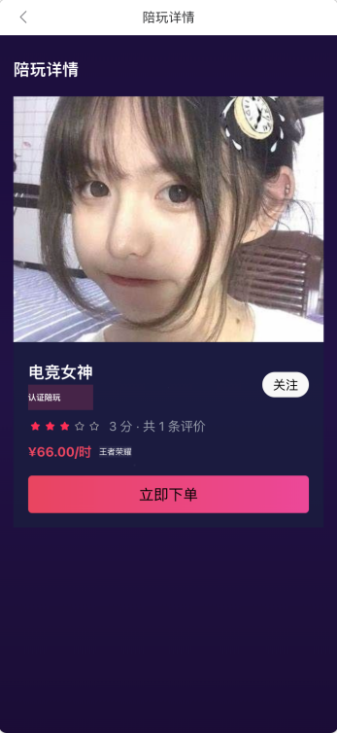
图5.5 陪玩详情查看图

5.1.6 陪玩下单
陪玩下单页面是用户与陪玩达成交易的关键环节。用户选择心仪陪玩后，在此确认服务内容、时间、价格等信息，完成下单支付。流程简洁，保障用户顺利获取陪玩服务，推动平台交易高效进行。如图5.6所示。
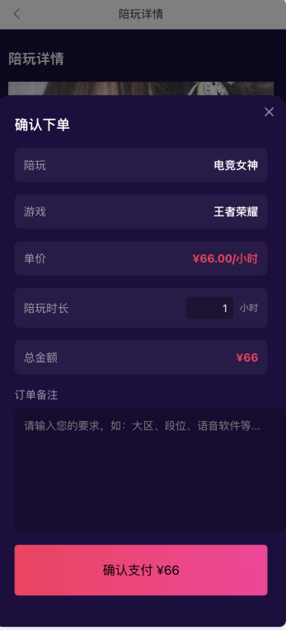
图5.6 陪玩下单图
陪玩下单核心代码如下:
const { companion_id, game_id, amount, duration_hours, remark } = req.body;
const user_id = req.user.id;
// Simple validation: cannot order self
if (user_id === companion_id) {
return res.status(400).json({ code: 400, msg: '不能向自己下单' });
}
const hours = Number(duration_hours);
if (!hours || hours <= 0) {
return res.status(400).json({ code: 400, msg: '陪玩时长必须大于 0 小时 ' });
}
const finalAmount = Number(amount);
if (!finalAmount || finalAmount <= 0) {
return res.status(400).json({ code: 400, msg: '订单金额不合法' });
}
const order = await Order.create({
order_no: uuidv4().replace(/-/g, ''),
user_id,
companion_id,
game_id,
amount: finalAmount,
duration_hours: hours,
remark,
status: 'pending'
});
res.status(201).json({ code: 200, msg: '订单创建成功', data: order });

5.1.7 订单列表查看
订单列表查看页面展示用户的所有订单信息。用户可查看订单状态、陪玩信息、下单时间等内容。方便用户跟踪订单进度，了解服务进展，对已完成订单进行评价，有助于提升平台服务质量和用户满意度。如图5.7所示。
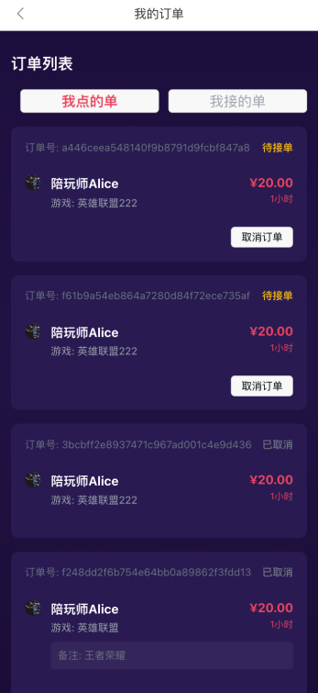
图5.7 订单列表查看图

5.1.8 评价
订单评价界面为用户提供服务体验反馈入口，界面包含五星评分模块与选填评价文本框，用户可通过星级选择直观反馈满意度，并可补充文字评价。底部设置醒目的 “确认提交” 按钮，完成评价提交操作。该功能简化了评价流程，助力平台完善服务质量反馈机制，提升服务水平。如图5.8所示。
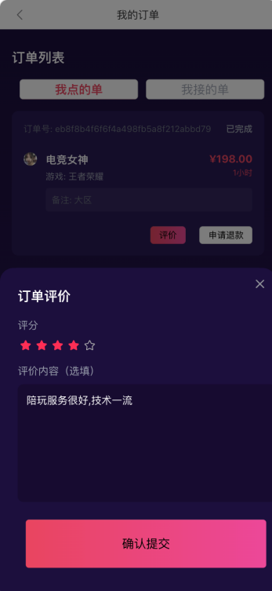
图5.8 评价操作图

5.2 陪玩

5.2.1 登录
陪玩登录页面是陪玩进入系统管理业务的入口。陪玩输入账号密码完成登录，进入专属操作界面。严格的登录验证确保陪玩身份合法，保障平台业务安全有序开展，为陪玩提供稳定的工作环境。如图5.9所示。

图5.9 陪玩登录图

5.2.2 个人中心
陪玩的个人中心是其管理个人服务信息的核心区域。陪玩可更新技能介绍、服务价格等信息，查看服务评价和收益情况。通过完善信息，提升自身竞争力，吸引更多用户选择，促进业务发展。如图5.10所示。
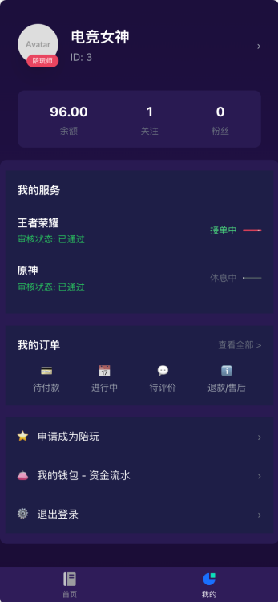
图5.10 陪玩个人中心图

5.2.3 我接的单
“我接的单”页面展示陪玩承接的所有订单详情。陪玩可查看订单状态、用户要求、服务时间等信息，便于合理安排陪玩计划，及时更新进度，与用户保持沟通，确保服务顺利完成。如图5.11所示。
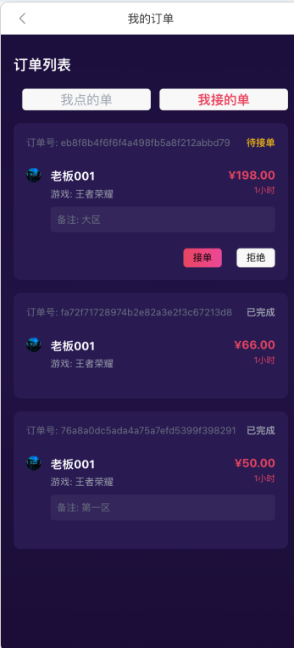
图5.11 我接的单图

5.3 管理员

5.3.1 登录
管理员登录页面是系统管理的安全门户。管理员凭借特定账号密码登录，获取管理权限。严格的登录机制保障系统后台安全，防止非法访问，确保各项管理功能正常运行。如图5.12所示。
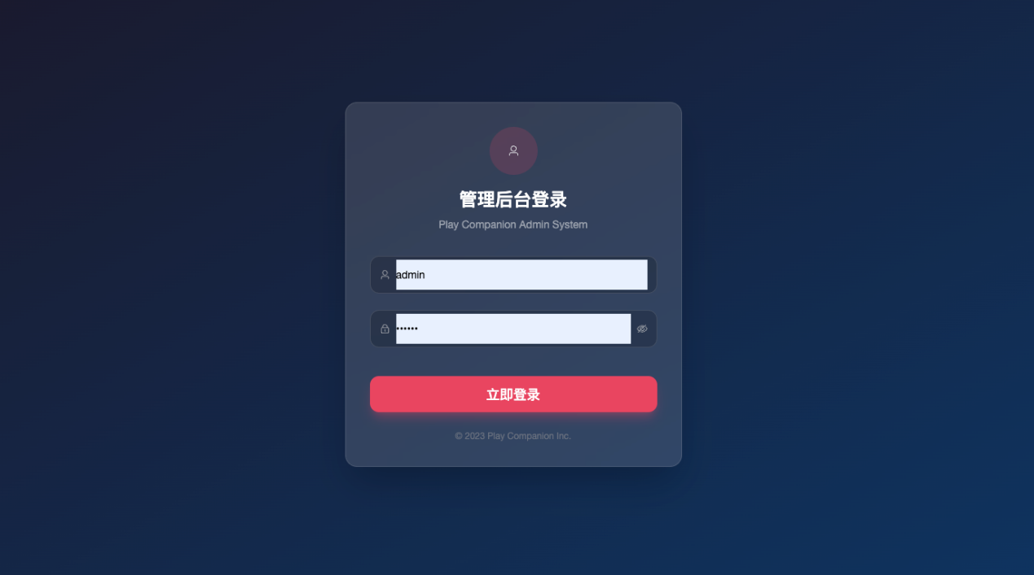
图5.12 管理员登录图

5.3.2 仪表盘
仪表盘是管理员掌握平台整体运行状况的综合展示页面。以图表和数据呈现用户数量、订单数量、资金流水等关键指标。管理员可快速了解平台运营态势，及时发现并解决问题，为决策提供依据。如图5.13所示。
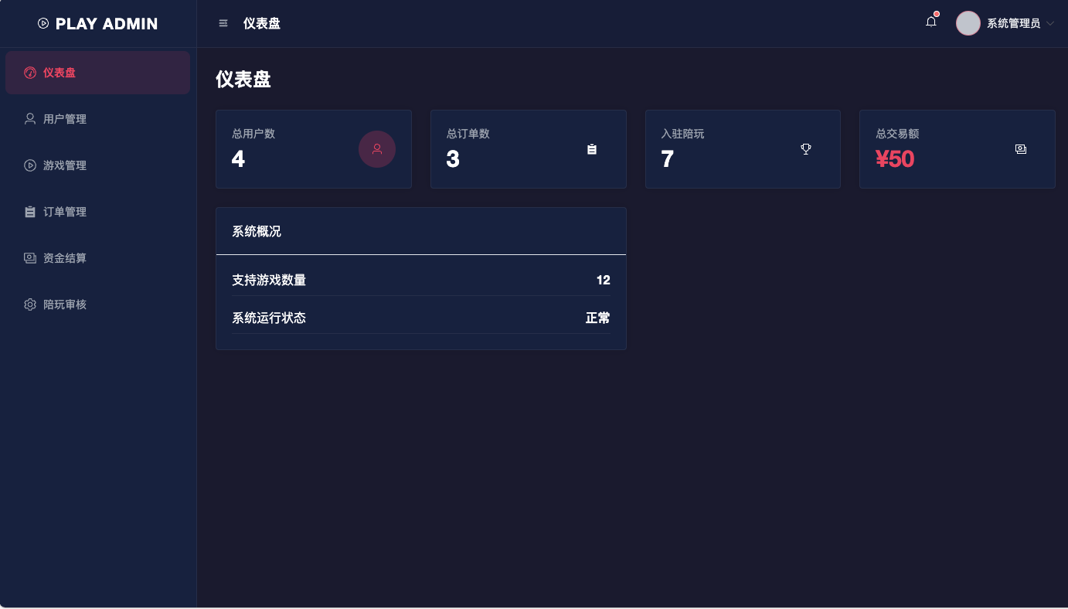
图5.13 仪表盘图

5.3.3 用户管理
用户管理页面让管理员能够对平台用户信息进行全面管理。可查看、编辑用户信息、禁用、启用用户账号，处理用户反馈。通过有效管理，维护用户秩序，保障用户权益，营造良好的平台环境。如图5.14所示。
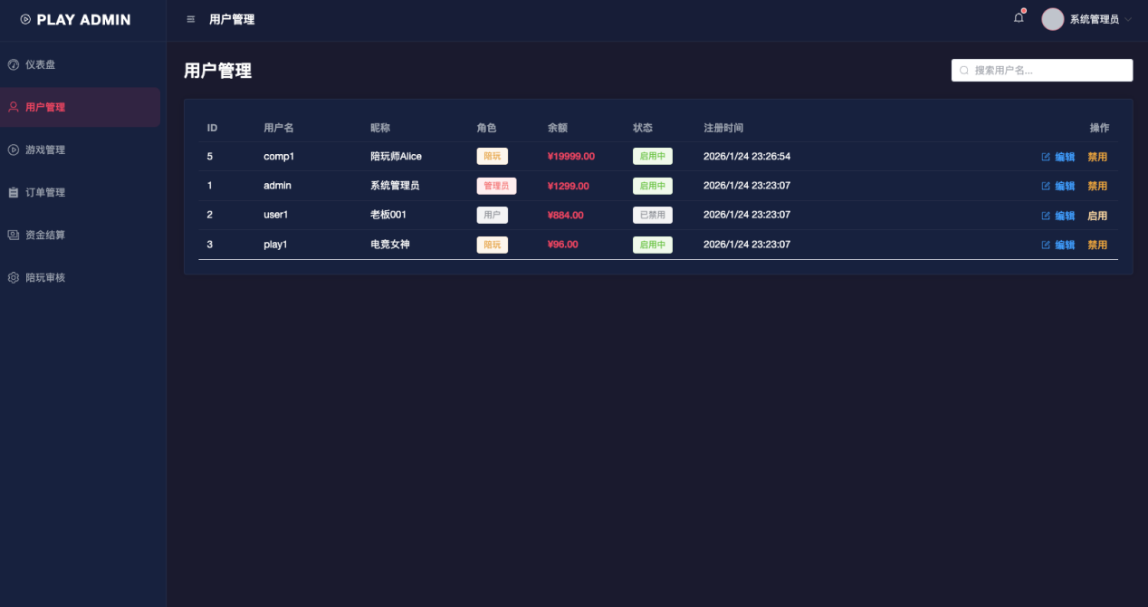
图5.14 用户管理图

5.3.4 游戏管理
游戏管理页面是管理员管理平台游戏资源的操作界面。可添加新游戏、修改游戏信息、删除过时游戏等。确保游戏信息准确及时，为用户提供丰富选择，满足多样化游戏陪玩需求。如图5.15所示。
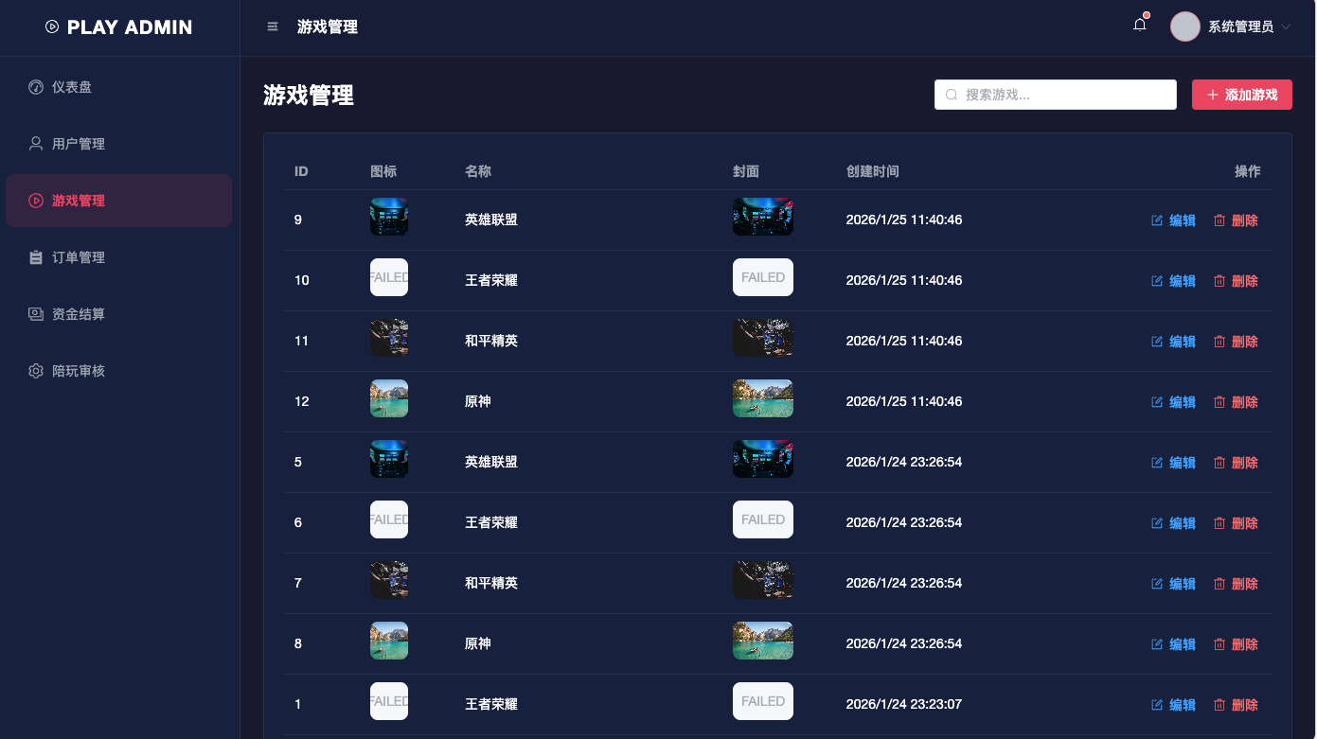
图5.15 游戏管理图

5.3.5 订单管理
订单管理页面使管理员全面掌控平台订单情况。可查看订单状态、查询订单信息、订单记录。保障交易流程顺畅，维护用户和陪玩权益，提升平台服务信誉。如图5.16所示。
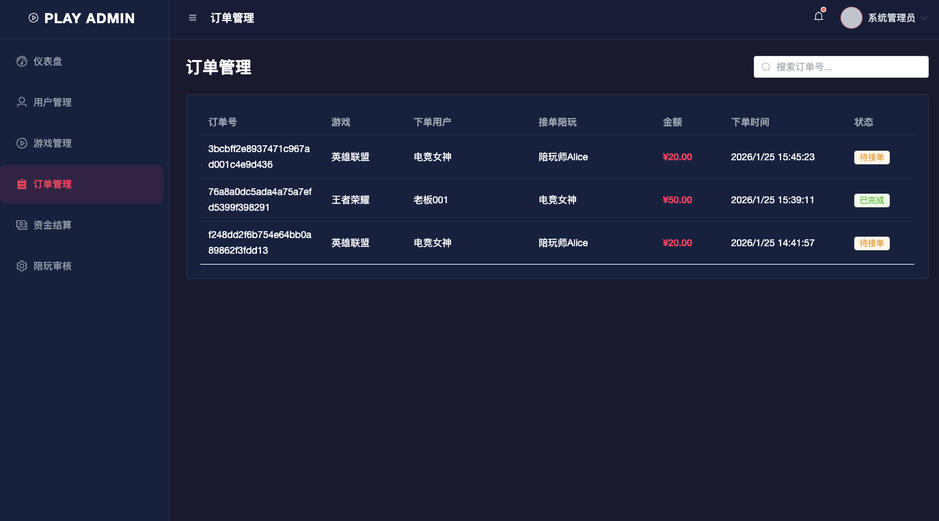
图5.16 订单管理图

5.3.6 资金结算
资金结算页面负责处理平台资金往来。管理员可查看支付记录、陪玩收益，进行资金结算。确保资金流转准确安全，保障平台财务健康，为可持续发展提供支持。如图5.17所示。
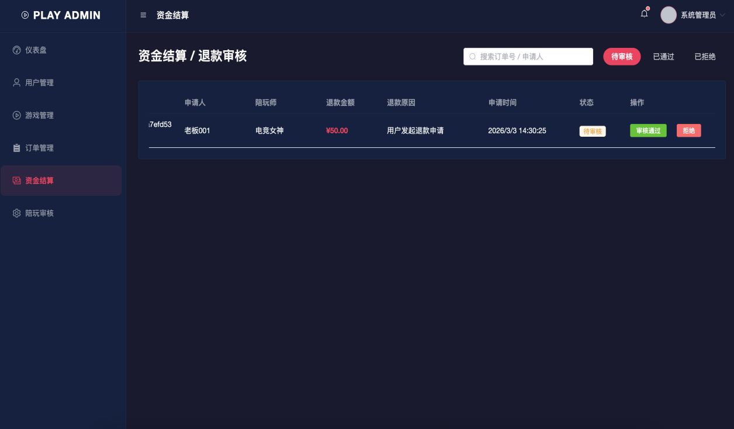
图5.17 资金结算图

5.3.7 陪玩审核
陪玩审核页面是管理员把控陪玩质量的重要关卡。对用户提交的陪玩申请进行审核，查看资料和技能水平，决定是否通过。严格审核确保陪玩专业可靠，为用户提供优质服务，提升平台口碑。如图5.18所示。
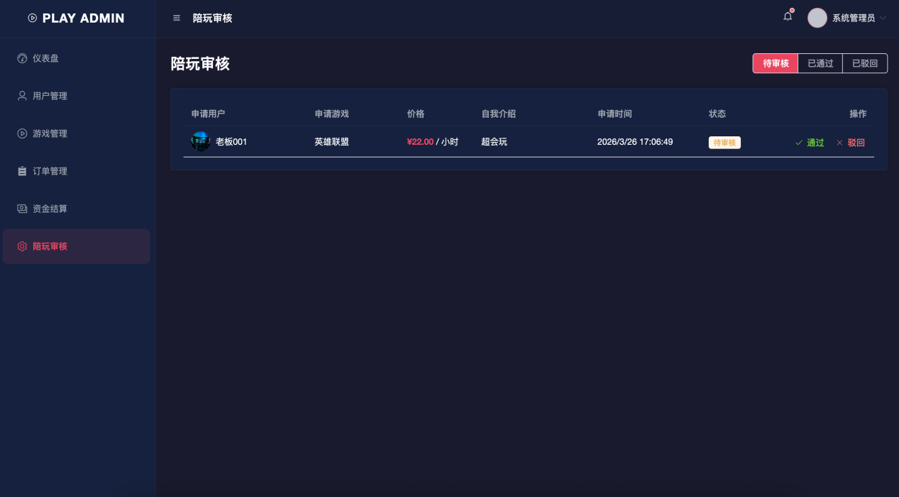
图5.18 陪玩审核图

6 系统测试

6.1 测试目的
这次对基于Vue的移动端游戏陪玩系统进行测试，主要就是想全面评估一下系统的质量和性能，确保它能给用户提供稳定、好用、响应快的服务；功能这里主要是验证各项功能是不是都完整实现了，有没有跑通；比如用户注册登录、陪玩师信息展示、订单创建和管理这些，得保证用户从挑选陪玩到完成服务的整个流程都能顺顺利利走下来；性能方面主要测的是系统在不同网络环境、以及高并发情况下的响应速度和稳定性；确保大量用户同时使用时，系统不会出现卡顿、崩溃等异常情况；兼容性测试重点看系统在不同品牌、不同型号的移动设备上能不能适配好，保证主流设备都能流畅跑起来；通过一轮全面测试下来，能及时发现和修复系统里的问题，把用户体验再往上提一提。这样系统正式上线之后，心里也更有底，长期运行更有保障，在移动端游戏陪玩市场里也能更有竞争力。

6.2 测试环境
移动端测试终端使用真机设备使用：Phone 16（iOS 17.1），模拟环境：Chrome 浏览器开发者工具（DevTools），模拟不同分辨率、系统版本的移动端界面，快速排查布局适配问题。后台管理端测试设备为Apple M1 Pro芯片、16GB内存用于运行管理端页面与后端服务
服务端本地环境为与管理端共用测试设备，通过本地端口启动 Node.js 服务与 MySQL 数据库，无需云服务器。网络环境为测试均在本地局域网（Wi-Fi 100Mbps）下完成，模拟稳定的内网使用场景

6.3 测试方法
针对基于Vue的移动端游戏陪玩系统，用了多种测试方法，来保证系统质量；功能测试主要是用等价类划分和边界值分析这些方法，针对用户注册登录、陪玩师筛选、订单支付这些核心功能，设计测试用例，看看系统在输入合法数据和非法数据时，反应对不对、处理得合不合理；性能测试借助JMeter这类专业工具，模拟多用户同时在线的情况，盯着系统响应时间、吞吐量这些指标，看看在高并发场景下系统能不能稳住；兼容性测试选不同品牌、型号、操作系统版本的移动设备，挨个试一遍，检查界面显示正不正常、功能操作有没有问题；另外，还做了用户体验测试，找真实用户来操作，收集他们的反馈，从界面看着顺不顺眼、操作方不方便这些角度去优化系统，争取把系统质量做到位。

6.4 测试用例
本节通过表6.1对游戏管理模块的核心功能进行了全面测试，覆盖游戏添加、修改与删除等关键操作，验证系统在不同业务场景下的稳定性与可靠性。在游戏添加功能测试中，分别设计了 “输入已存在游戏名称” 和 “输入空名称” 两类用例：前者验证系统对重复数据的拦截能力，实际结果与预期一致，确保了游戏名称的唯一性；后者校验空数据约束，系统准确提示名称不能为空，保障了数据完整性。在游戏修改功能测试中，输入合法的游戏名称与详细信息，系统成功完成信息更新，验证了数据可维护性与操作有效性。在游戏删除功能测试中，分别针对 “不存在的游戏 ID” 和 “存在的游戏 ID” 设计用例：前者系统准确提示游戏不存在，避免误操作；后者成功执行删除并从列表中移除记录，保证了删除操作的准确性与安全性。整体测试结果表明，游戏管理模块各项功能均符合预期设计要求，为系统稳定运行提供了有力支撑。
表6.1游戏管理模块测试用例表
序号 | 输入 | 预期结果 | 实际结果 | 测试结果
1 | 输入已存在的游戏名称进行添加 | 提示游戏已存在，添加失败 | 提示游戏已存在 | 通过测试
2 | 输入空名称进行添加游戏 | 提示游戏名称不能为空，添加失败 | 提示名称不能为空 | 通过测试
3 | 输入合法的游戏名称和详细信息进行修改 | 游戏信息成功更新 | 游戏信息更新成功 | 通过测试
4 | 输入不存在的游戏ID进行删除 | 提示游戏不存在，删除失败 | 提示游戏不存在 | 通过测试
5 | 输入存在的游戏ID进行删除 | 游戏成功删除，列表中不再显示 | 游戏删除成功 | 通过测试

本节通过表6.2对订单管理模块进行测试，用例表主要围绕订单的查询、取消这些核心操作展开，一共设计了四个测试用例，基本把用户日常可能遇到的情况都覆盖到了，查询功能模块第一个用例是输入一个不存在的订单ID去查询，预期结果是提示订单不存在、查询失败；实际跑下来系统确实给出了“订单不存在”的提示跟预期一致；第二个用例是输入正确的订单ID，预期能显示该订单的详细信息，实际结果也是把订单详情展示出来了，信息完整，显示准确；取消操作第三个用例针对的是已完成订单，尝试取消操作，预期结果是提示订单已完成、无法取消；实际测试中，系统正确识别出订单状态给出了“订单已完成”的提示，没有让用户误操作；第四个用例是针对未支付订单进行取消操作，预期是订单成功取消、状态更新。实际测下来，订单顺利取消，状态也及时更新了，符合预期。从测试结果来看，这四个用例全都通过了。订单管理模块在处理查询和取消操作时表现稳定，能准确识别不同订单状态并给出相应反馈，既保证了操作的灵活性，也避免了误操作带来的问题。用户用起来更顺手，体验也更流畅。

表6.2订单管理模块测试用例表
序号 | 输入 | 预期结果 | 实际结果 | 测试结果
1 | 输入不存在的订单ID查询订单 | 提示订单不存在，查询失败 | 提示订单不存在 | 通过测试
2 | 输入正确的订单ID查询订单 | 显示该订单详细信息 | 显示订单详细信息 | 通过测试
3 | 对已完成的订单进行取消操作 | 提示订单已完成，无法取消 | 提示订单已完成 | 通过测试
4 | 对未支付的订单进行取消操作 | 订单成功取消，状态更新 | 订单取消成功 | 通过测试

本节通过表6.3对资金结算模块的核心场景展开全面测试，验证系统在资金流转过程中的安全性、准确性与稳定性。资金结算模块测试用例表围绕用户资金结算的多种场景展开。输入不存在用户ID，系统准确提示用户不存在，防止无效结算。输入负数结算金额，及时提示金额不能为负，保障结算金额的合理性。正常输入用户ID和金额，成功更新用户资金并记录结算信息，确保资金结算的准确性。系统资金不足时进行结算，提示资金不足，避免超支结算。重复结算已完成记录，提示结算已存在，防止重复操作，全面保障了资金结算模块的安全性和稳定性。
表6.3资金结算模块测试用例表
序号 | 输入 | 预期结果 | 实际结果 | 测试结果
1 | 输入不存在的用户ID进行资金结算 | 提示用户不存在，结算失败 | 提示用户不存在 | 通过测试
2 | 输入正确的用户ID和结算金额（金额为负数） | 提示结算金额不能为负，结算失败 | 提示金额不能为负 | 通过测试
3 | 输入正确的用户ID和结算金额进行结算 | 用户资金成功更新，记录结算信息 | 资金更新且记录成功 | 通过测试
4 | 系统资金不足时进行结算操作 | 提示系统资金不足，结算失败 | 提示资金不足 | 通过测试
5 | 对已完成结算的记录进行重复结算 | 提示该结算已存在，操作失败 | 提示结算已存在 | 通过测试

6.5 测试结果
从测试结果来看，各个模块的功能表现良好。游戏管理模块添加、修改、删除这些操作，对不同输入情况都能给出准确反馈，重复数据、空数据这些问题也能有效避免，游戏信息管起来比较规范。订单管理模块在查询和取消订单方面，能精准识别订单状态，给用户提供了一个比较省心可靠的订单服务。资金结算模块，面对各种异常和正常输入时，系统都能按预期给提示和处理，资金结算的安全性和准确性还是比较靠谱的；系统各模块功能完整、运行稳定，通过了各项测试，可为用户提供高质量的服务。

总结
本次针对基于VUE的移动端游戏陪玩系统开展全面测试，涵盖游戏管理、订单管理、资金结算三大核心模块，旨在验证系统功能完整性与稳定性，确保为用户提供优质服务。
在游戏管理模块测试中，对添加、修改、删除功能进行细致检验。添加游戏时，输入已存在名称或空名称，系统均能准确提示，有效避免数据冗余与错误录入；修改合法游戏信息可成功更新，保障数据实时性；删除操作对不存在和存在的游戏ID分别给出正确提示并完成相应动作，确保数据维护准确无误。
订单管理模块的测试聚焦于查询、取消功能。查询订单时，输入不存在和正确的订单ID，系统能精准反馈，方便用户获取订单信息；对已完成和未支付订单进行取消操作，系统可正确识别状态并提示，防止误操作，为用户提供灵活的订单管理体验。
资金结算模块的测试涉及多种结算场景。输入不存在用户ID、负数结算金额、系统资金不足以及重复结算已完成记录等情况，系统均能按照预期给出提示并阻止不当操作，保障资金结算的安全性与准确性，维护用户和平台的经济利益。
综合来看，本次测试覆盖了系统各模块的关键功能与常见边界情况，实际测试结果与预期高度一致，所有测试用例均顺利通过。这表明系统在功能设计上合理完善，代码实现准确可靠，能够稳定运行并满足用户需求。后续可进一步开展性能测试和兼容性测试，优化系统在高并发和不同设备环境下的表现，为用户带来更流畅、便捷的游戏陪玩体验。

致谢

在时光长河的悠悠流淌中，此次基于VUE 的移动端游戏陪玩系统测试之旅，如同一场温暖而奇妙的梦，缓缓落幕。
我要将最诚挚的谢意，献给那如春风般轻柔的指导者。在测试的漫漫征途里，每一次困惑的徘徊，每一回难题的阻拦，都有您耐心细致的指引，似暗夜灯塔，照亮前行的方向，让我在知识的迷雾中寻得通途。
还要感谢那些默默陪伴的伙伴，虽未并肩作战于同一战场，却在各自的角落，以独特的方式给予支持。你们的鼓励如潺潺溪流，润泽着我的心田，让我在疲惫时重拾勇气，在迷茫时坚定信念。
更要感恩这充满无限可能的时代，它如一片广袤无垠的天空，为梦想的翅膀提供了翱翔的空间。让每一个怀揣热忱的人，都能在这片天地中，尽情挥洒汗水，追逐心中的光。
如今，测试虽已结束，但这份经历如璀璨星辰，镶嵌在记忆的天空。带着这份感恩与收获，我将怀揣着对未来的憧憬，踏上新的征程，去探寻更多的美好与可能。

参考文献
- 李豪悦. 电竞“钱”景 不止赛事[N]. 证券日报, 2025-11-10 (B02).
- 2025年1—6月中国游戏产业发展概况分析——基于《2025年1—6月中国游戏产业报告》数据 [J]. 中国数字出版, 2025, 3 (05): 93-97.
- 张敏. 基于人工智能的移动端H5网页设计优化研究 [J]. 信息记录材料, 2025, 26 (07): 50-52.
- 项露芬,孙佳怡,李梦婷. 基于Vue和Node.js的音乐门票管理系统的设计与实现 [J]. 现代信息科技, 2025, 9 (11): 96-101.
- 丁子木,刘美彤,韩梦杰,等. Vue框架中的MVVM思想的实践与优化 [J]. 电脑编程技巧与维护, 2025, (04): 76-78.
- Nicole . 离场之后,陪玩是否为职业选手轻松之选? [J]. 电子竞技, 2024, (10): 75-77.
- 杨明慧. 我国网络游戏行业现状及发展对策探讨 [J]. 今日财富, 2024, (16): 35-37.
- 翁雨泓. 网络游戏陪玩青年的关系劳动研究[D]. 西南大学, 2024.
- 李敏. 电子游戏陪玩的情感消费实践探究[D]. 赣南师范大学, 2024.
- 芦璐. 网络游戏陪玩的社交关系研究[D]. 中央民族大学, 2024.
- 鲍安然. 购买陪伴：游戏陪玩与消费者的关系建构研究[D]. 广东外语外贸大学, 2024.
- 王伟,丁佳浩,叶红阳,等. 基于前后端分离架构的某企业档案管理系统设计与实现 [J]. 现代信息科技, 2024, 8 (06): 11-14.
- 李航,董安明,禹继国,等. 基于前后端分离架构的智慧农业物联网系统设计 [J]. 现代电子技术, 2022, 45 (14): 63-68.
- 周西亚. 游戏陪玩群体的职业和生活[D]. 苏州大学, 2022.
- 铁彦辉. 游戏资本主义下陪玩的情感劳动研究[D]. 深圳大学, 2022.
- Grizioti M . Computational thinking beyond coding: exploring student computational practices while playing and modifying a socio-scientific simulation game with integrated computational tools [J]. Educational technology research and development, 2025, 73 (4): 1-28.
- Baker S R ,Richey E J ,Zhang J , et al. Gaming the system mediates the relationship between gender and learning outcomes in a digital learning game [J]. Instructional Science, 2024, 53 (2): 1-36.
- Shen J ,Wu K ,Liu Y . Application of Big Data to Common Statistical Methods Based on Game Systems [J]. Asian Journal of Probability and Statistics, 2023, 22 (4): 49-59.
- Lianghuan Z ,Yuhao G ,Chao Q . Blockchain-Enabled Automatic Learning Method for Digital Gaming Systems Based on Big Data [J]. international Journal of Gaming and Computer-Mediated Simulations (IJGCMS), 2022, 14 (2): 1-22.
- Cevin Z . Evaluating the Impact of a Mobile Gaming System on the Collaborative Learning Process in a Hospitality Business Simulator [J]. Mobile Information Systems, 2022, 2022

